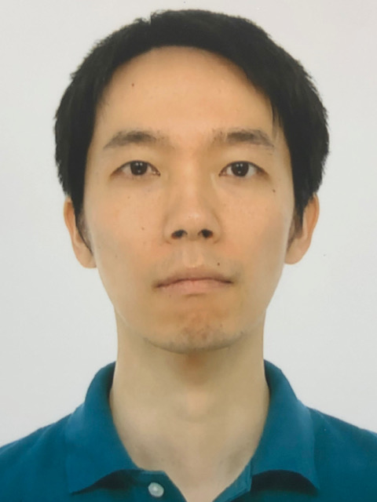

次世代コンピュータシステムの  
計算機アーキテクチャ

准教授　佐々木　広

研究分野：計算機アーキテクチャ、コンピュータセキュリティ

ホームページ：http://titech-caras.github.io

●**研究内容・目的**

　より良いコンピュータシステムの実現に貢献することを目的として、その基盤技術である計算機アーキテクチャ、オペレーティングシステム、コンパイラなどに関する研究を行なっています。

特に、次世代コンピュータシステムのセキュリティおよび信頼性向上の研究、年々複雑化する様々なアプリケーションの特性や振舞いを理解する研究、高信頼・省エネルギーなプロセッサアーキテクチャの研究に力を入れています。とはいえ取り組むことができるテーマはこの限りではありません。コンピュータシステムの応用ではなく基礎的なテーマ、その本質を理解することや普遍的な価値を創造することに興味があり、その範疇にある研究ならば何でも意欲的に取り組みたいと思っています。

●**研究テーマ**

**１．IoTシステムに適したハードウェアベースなセキュリティ技術**

　多くの主要なプログラムはCやC++などメモリ安全でないプログラミング言語で記述されており、（図1に示すバッファオーバーフローのような脆弱性のあるプログラムでも安全に実行できる）メモリ安全なシステムを実現することは喫緊の課題となっています。我々はクラスや構造体などオブジェクトの内部までメモリ安全性を提供する現実的なハードウェア・ソフトウェア協調手法を確立しました。本手法は低オーバーヘッドでかつシステムへの変更が少ないため、ハイエンドなプロセッサからIoTデバイスまで幅広いシステムへの適用が可能です。本研究成果は計算機アーキテクチャ分野のトップ国際会議であるMICROで発表し[1]、IEEE Micro Top Picks Honorable Mentionに選ばれました。

**図 1：スタックオーバーフロー**

**２．プログラム内における命令間の依存関係の解析**

　プログラムの『実行』をプログラムソーシャルネットワークと呼ぶ簡潔なグラフとして表現する手法を提案し、そのグラフの特徴解析を行ないました。提案したグラフは命令という静的な情報をノード、メモリ・レジスタを介した命令同士の実行時コミュニケーションという動的な情報をエッジとして定義されます。様々なプログラムの実行をこのグラフとして表現し解析（図2）を行なったところ、驚くことにほぼ全てのグラフがべき乗則に従うことを発見しました。これはつまり、プ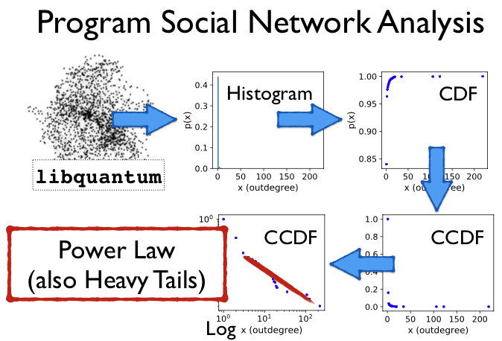ログラム内における極少数の命令が多数の命令によって消費されるデータを導出する、ということを意味します。したがって、これら極少数の命令を対象とした最適化によって少ないハードウェアの投資で大きな効果が期待できます。この発見をワークロード解析における主要国際会議であるIISWC'17で発表しました[2]。現在、この解析に基づいた新たな信頼性向上手法の研究を米国パーデュー大学と共同で行なっています（下記3. を参照のこと）。

**図 2：プログラムソーシャルネットワーク解析**

**３．IoTシステムの信頼性を向上する『重要命令』の冗長実行**

　LSIの微細化に伴うソフトエラー（メモリの保持している値や論理回路の出力が反転してしまう現象）によってプロセッサの信頼性が低下する問題が年々深刻になっています。デバイスの数が爆発的に増え、様々な環境での運用が想定されるIoTシステムではこの問題が特に顕著になり得ます。ソフトエラーへの代表的な対策技術としてプログラムの冗長実行（命令を複数回実行しその結果が全て一致することを確認する技術）がありますが、性能やメモリのオーバーヘッドが大きい（高コスト）という問題があります。IoTシステムでは信頼性に割くことができるコストが限られているため、低コストで高い信頼性を実現することが求められます。そこで本研究プロジェクトでは2.で紹介した研究で得られた知見を活用することでこの問題を解決します。具体的には、多数の命令が消費するデータを導出する、極少数の命令のみを冗長実行するというものです。このアイデアによってオーバーヘッドを抑えた上で大幅な信頼性の向上が期待できます。

●**教員からのメッセージ**

　2020年4月に着任して研究室を立ち上げたばかりです。コンピュータシステムの基盤技術（いわゆる低レイヤ）に興味のある方は是非一度話を聞きに来てください（新しい研究室の立ち上げに関わることがきるのもなかなか得難い経験だと思います）。みなさんと一緒に魅力的な研究室に育てていくことを楽しみにしています。

●**関連する業績、プロジェクトなど**

[1] Hiroshi Sasaki, Miguel A. Arroyo, M. Tarek Ibn Ziad, Koustubha Bhat, Kanad Sinha, Simha Sethumadhavan, "Practical Byte-Granular Memory Blacklisting using Califorms," MICRO 2019.  
**IEEE Micro Top Picks Honorable Mention**

[2] Hiroshi Sasaki, Fang-Hsiang Su, Teruo Tanimoto, Simha Sethumadhavan, "Why Do Programs Have Heavy Tails?," IISWC 2017.